K1=K2=K3=0
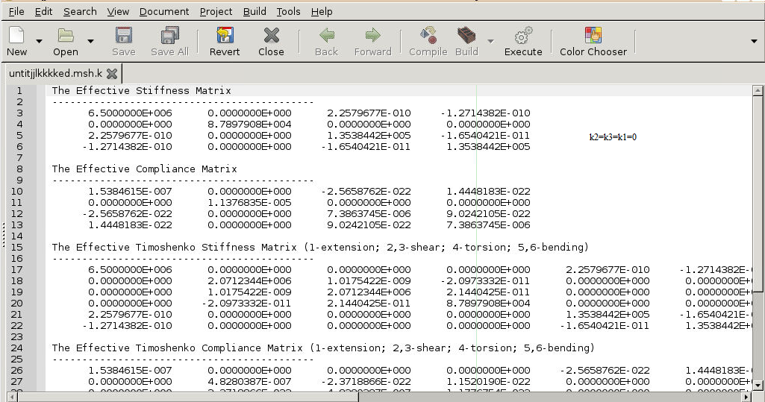
K1=0,K2=0.1,K3=0
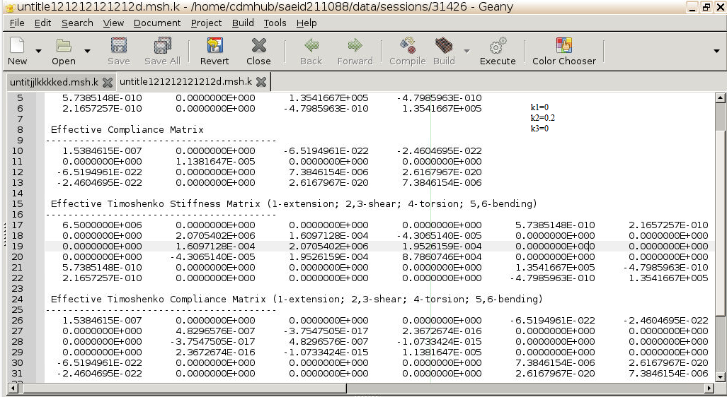

K1=0,K2=0.1,K3=0
